**ASSUNTO :. INDICO AO DEPARTAMENTO COMPETENTE REALIZE MANUTENÇÃO, LIMPEZA E MELHORIAS NA QUADRA DO MIRANTE E SEUS ARREDORES.**

**DESPACHO**

**SALA DAS SESSÕES ____/____/_____**

**PRESIDENTE DA MESA**

**INDICAÇÃO Nº , DE 2019**

**SENHOR PRESIDENTE,**

**SENHORES VEREADORES,**

INDICOao Exmo. Senhor Prefeito Municipal, para que junto ao Departamento competente realize manutenção, limpeza e melhorias na Quadra do Mirante e seus arredores.

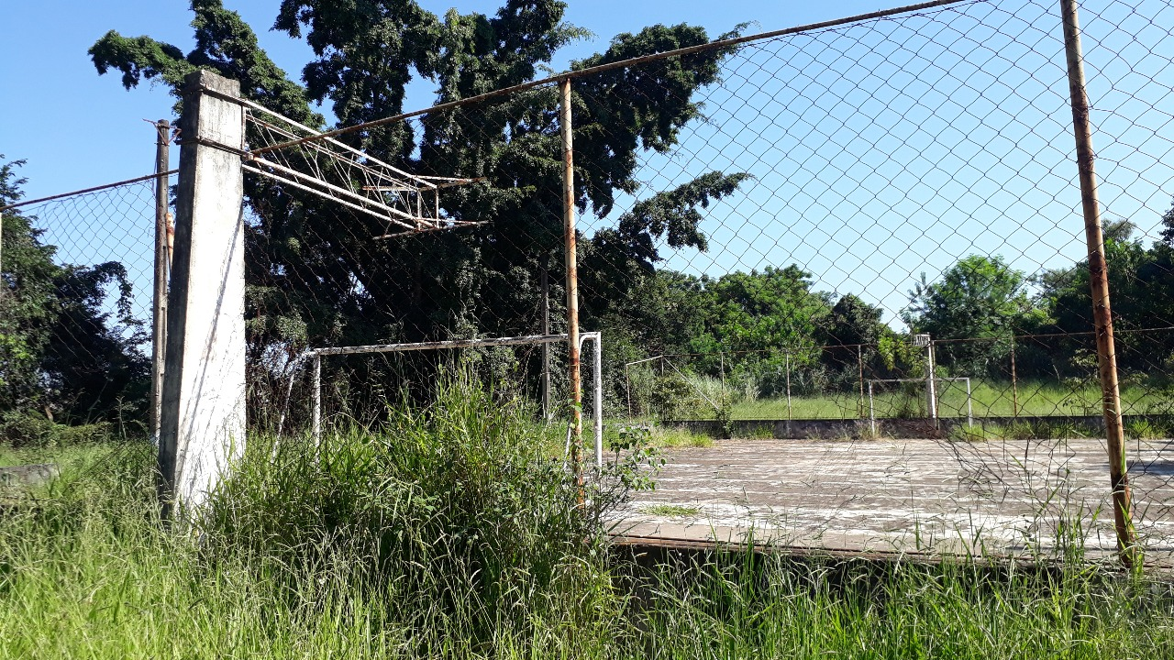

SALA DAS SESSÕES “VEREADOR SANTO RÓTOLLI”, aos 02 de maio de 2019

**VEREADOR LUIS ROBERTO TAVARES**